Отчет о двенадцатой региональной «Недели антикоррупционных инициатив»

В рамках двенадцатой региональной антикоррупционной недели, в период 05.12.22-09.12.2022 года, в администрации муниципального образования «Ульяновский район» Ульяновской области были проведены следующие мероприятия:
Работа по противодействию коррупции в администрации муниципального образования «Ульяновский район» организована в соответствии с федеральным и региональным законодательством о противодействии коррупции, а также муниципальными нормативными правовыми актами.
Размещены информационные материалы в общественных местах.
Сотрудники администрации муниципального образования «Ульяновский район» и администраций сельских поселений муниципального образования «Ульяновский район» Ульяновской области приняли активное участие в юридическом диктанте.
Председатель Межведомственной комиссии по противодействию коррупции Ю.Г. Дроздов провел «горячую линию» по вопросам противодействия коррупции.
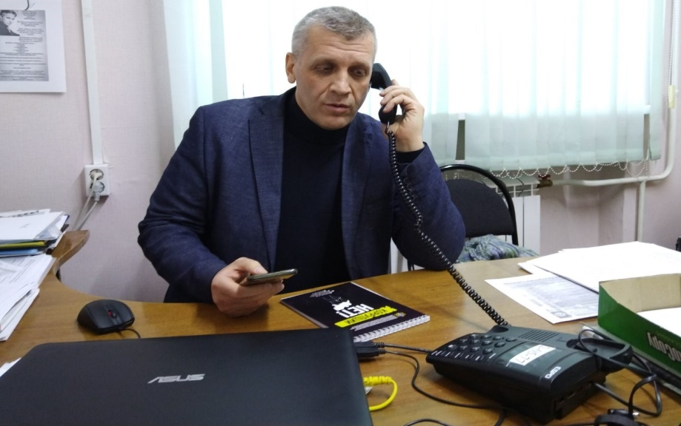

Юристы администрации МО «Ульяновский район» и администраций сельских поселений МО «Ульяновский район» организовано провели «Прямые линии» по вопросам разъяснения антикоррупционного законодательства и сбору предложений от граждан по повышению эффективности антикоррупционной деятельности.
Централизованно проведены (во всех основных и средних школах МО) конкурсы детского творчества антикоррупционной направленности.

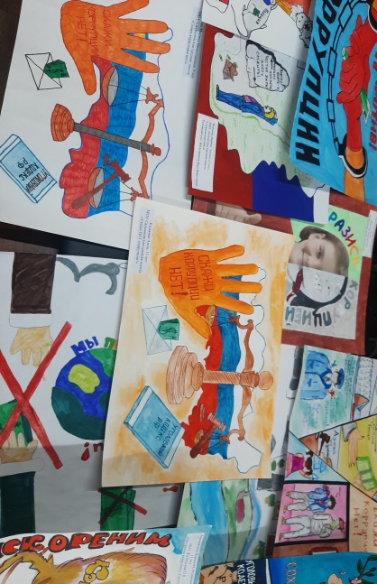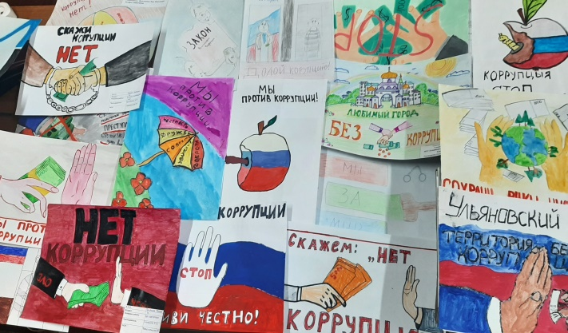

9 декабря 2022 года в Международный день борьбы с коррупцией подведены итоги конкурса среди учащихся образовательных организаций муниципального образования «Ульяновский район» Ульяновской области «Ульяновский район – территория без коррупции». В конкурсе приняли участие учащиеся самых разных возрастов, с 1 по 11 класс. Победители конкурса были определены голосованием граждан на сайте МО «Ульяновский район». Большее число лайков- голосов набрали рисунки: Бойченко Анастасия 11 лет, Альшейкина Вероника 11 лет, Никитин Матвей 11 лет, Зиатдинова Руфина 8 лет, Волкова Алиса 14 лет.
По мотивам работ победивших ребят были изданы календари. Данные календари распространены среди учащихся всех школ и населения МО «Ульяновский район».
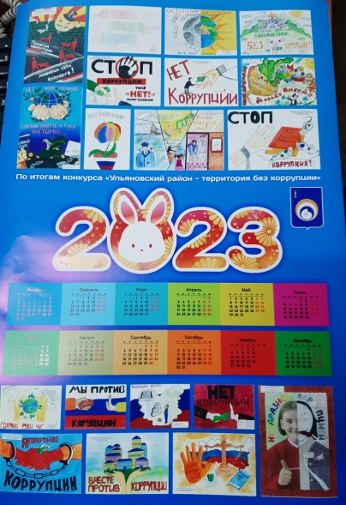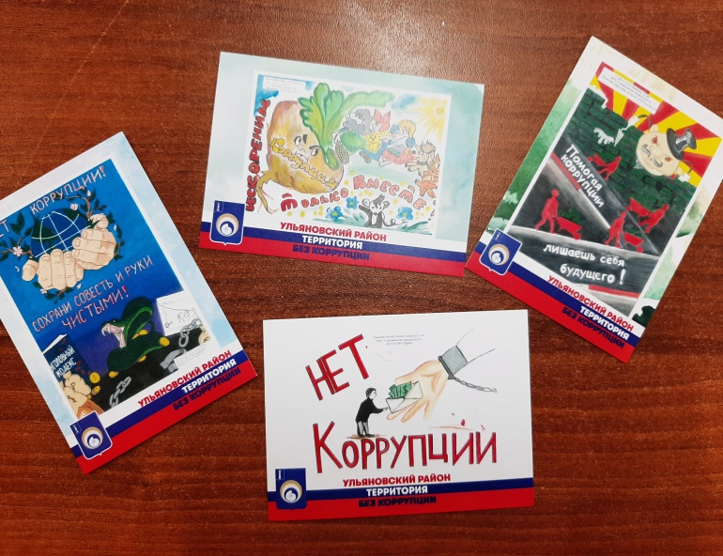

Среди учащихся 9-11 классов образовательных организаций муниципального образования «Ульяновский район» Ульяновской области проведено анкетирование по вопросу противодействие коррупции.
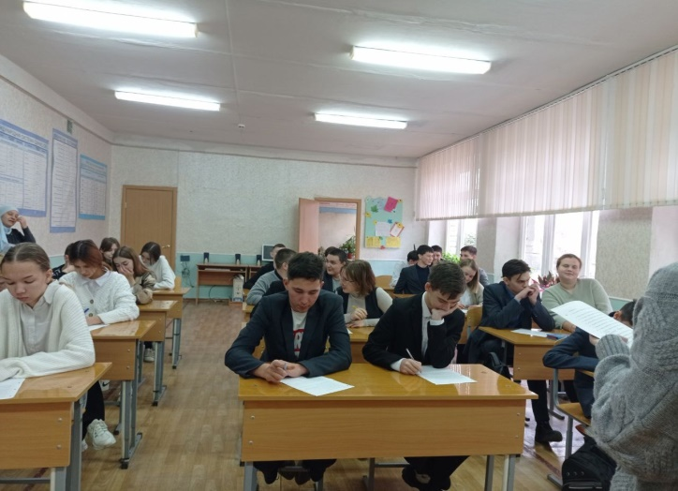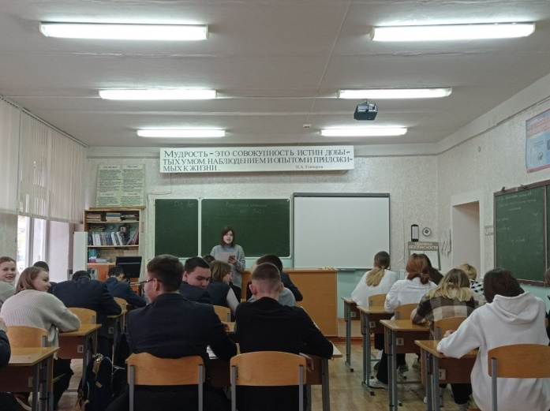

В администрации муниципального образования «Ульяновский район» Ульяновской области проведен круглый стол на тему: «Профилактика коррупции в деятельности органов местного самоуправления».
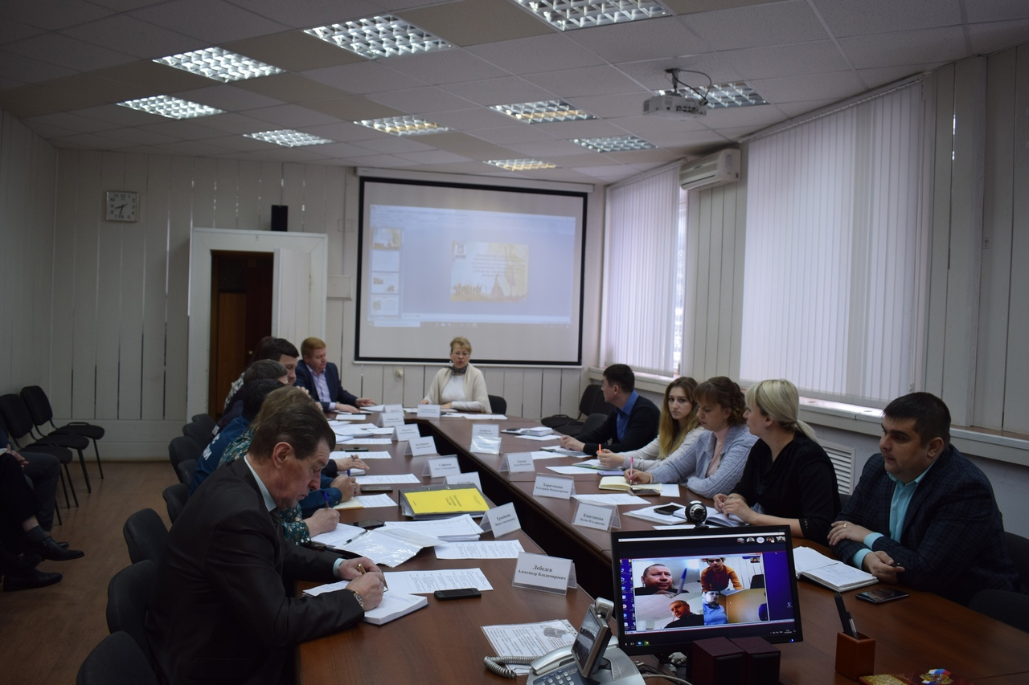
09.12.2022 с 11.00-12.00 провел личный прием граждан Синдюков А.Н. по вопросам противодействия коррупции.
В администрации муниципального образования «Ульяновский район» Ульяновской области среди сотрудников проведено тестирование на знание законодательства в сфере противодействия коррупции.
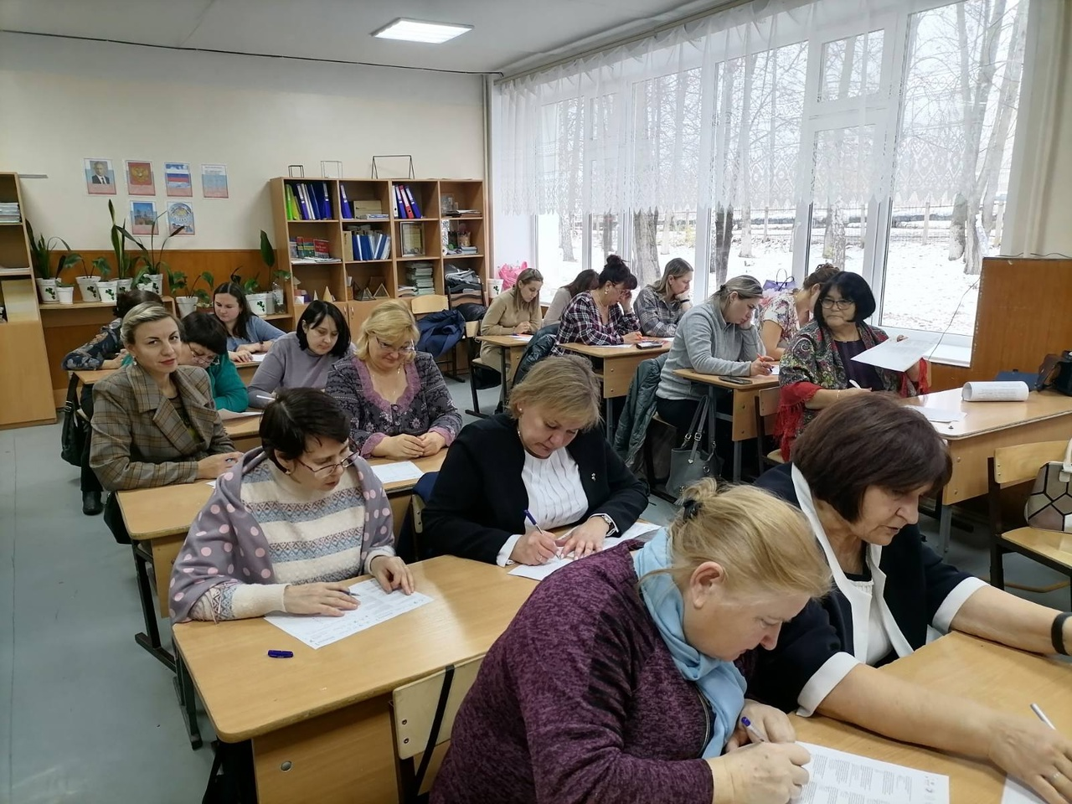

Отделом по экономическому развитию и торговли администрации муниципального образования «Ульяновский район» Ульяновской области совместно с АНО «Центр развития предпринимательства» муниципального образования «Ульяновский район» проведено заседание круглого стола для представителей малого бизнеса в рамках региональной Недели предпринимательской инициативы. Кроме того организована «горячая линия» для работы с предпринимательским сообществом. Информация размещается на официальном сайте МО «Ульяновский район» в разделе «Экономика», рубрике «Бизнес»
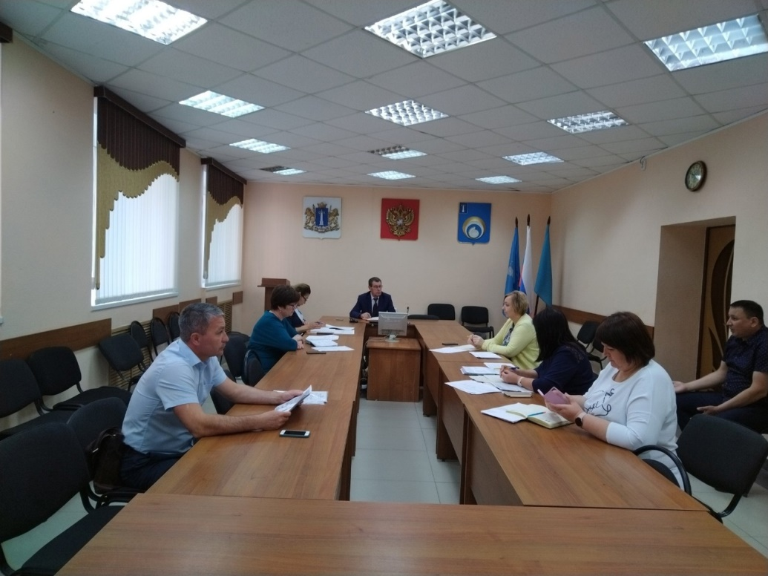

В учреждениях культуры МО «Ульяновский район» в рамках недели антикоррупционных инициатив проведено 15 мероприятий, охват составил 384 человека. Мероприятия различной направленности: уроки, классные часы, беседы, презентации и т.д.
Некоторые мероприятия:
- «Поступить по справедливости», правовой урок с сотрудниками и работниками учреждений культуры, охват 35 чел.;
- «Вместе против коррупции», видеопрезентация в Тимирязевском ДК для участников клубных формирований, охват 46 чел.;
- «STOP- Коррупция!», познавательная беседа в Большеключищеснском ДК для участников клубных формирований, ЦАДа, охват 38 чел.:
- «Мы против коррупции», видеопрезентация для учащихся Тетюшской детской школы искусств, охват 42 чел.;
- «Молодёжь - против коррупции!», флеш-моб с жителями р.п. Ишеевка

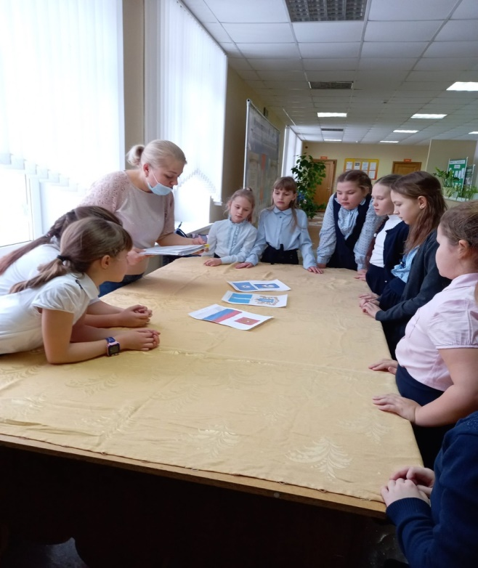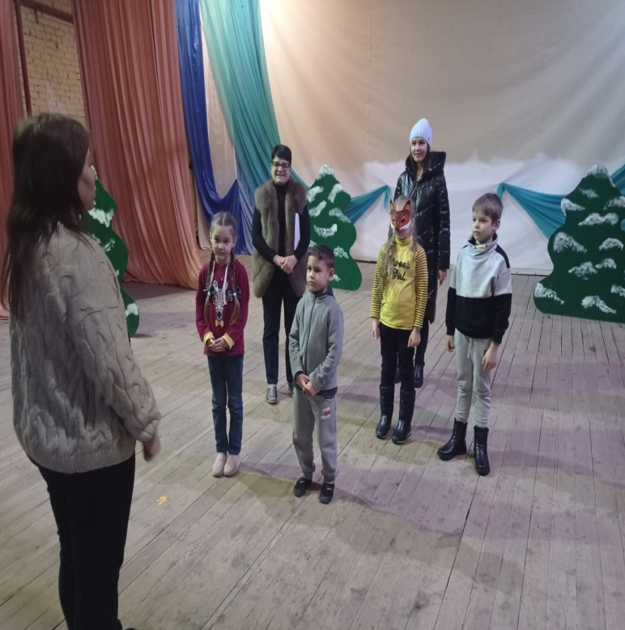
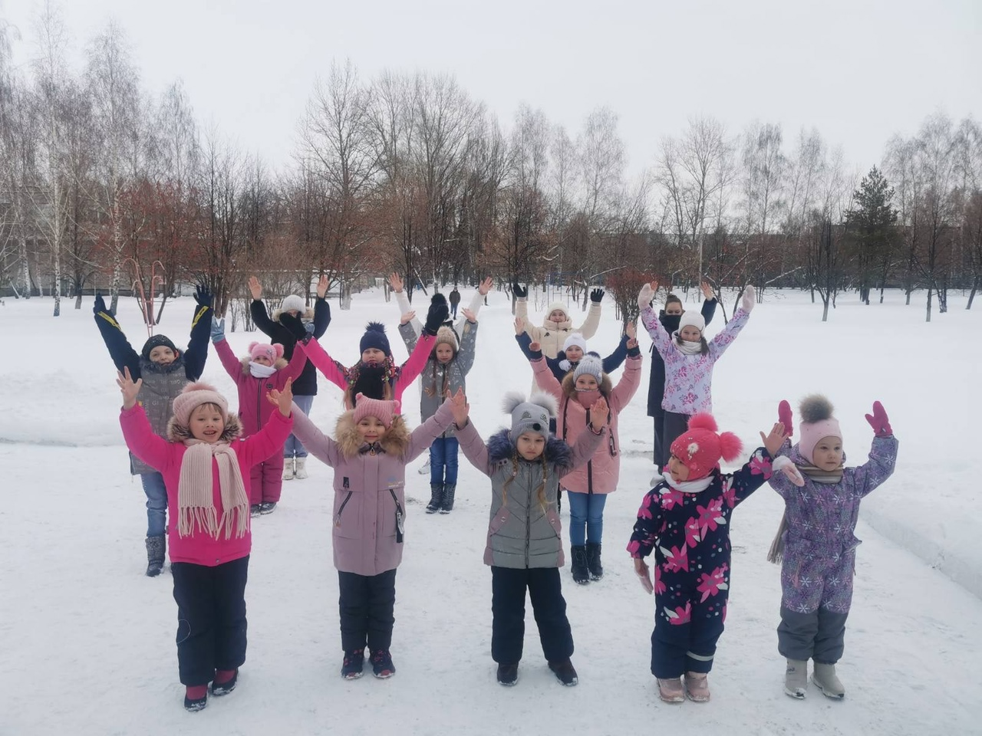
07.12.2022 декабря в рамках антикоррупционного просвещения и с целью формирования ценностных установок для учащихся образовательных организаций муниципального образования «Ульяновский район» Ульяновской области был проведён классный час "Коррупция. Можно и нельзя". Ребята узнали о том, как появилась коррупция, что такое коррупция, что можно и что нельзя, каковы причины и как можно с ней бороться. Обратили внимание на то, что люди должны быть справедливыми, честными, порядочными и честно работать.
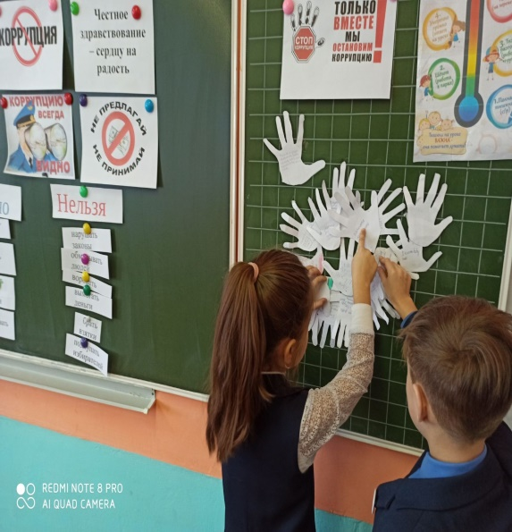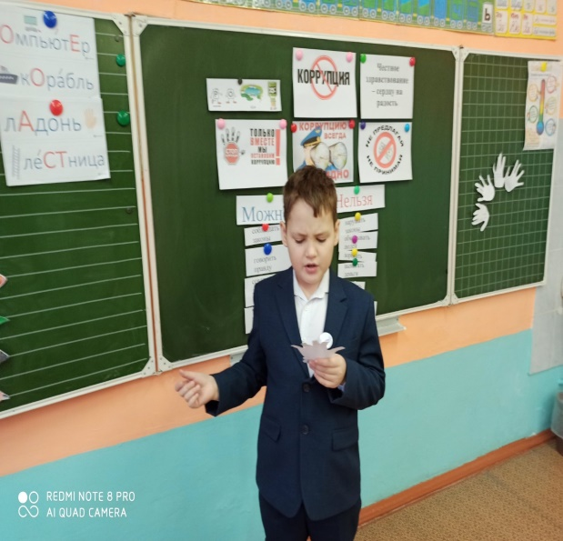
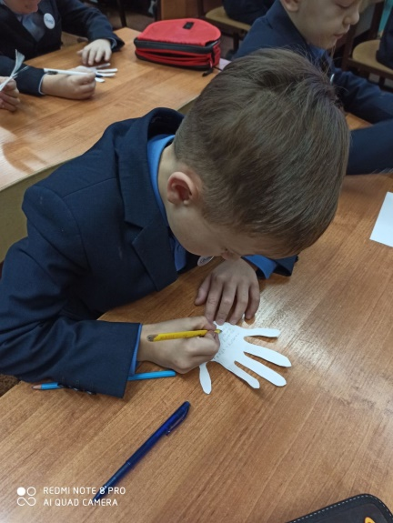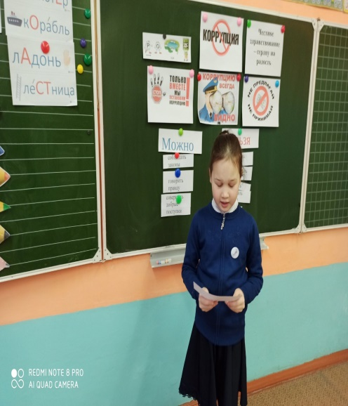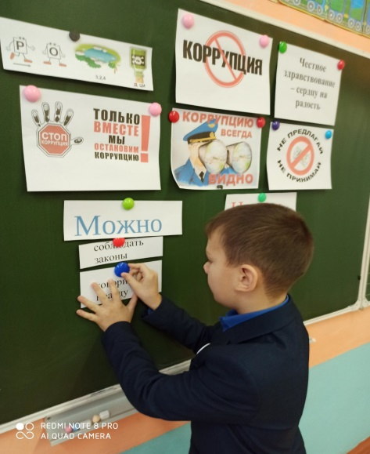

08.12.2022 в администрации муниципального образования «Ульяновский район» Ульяновской области проведено заседание Общественной палаты МО «Ульяновский район» и Совет по вопросам общественного контроля МО «Ульяновский район».
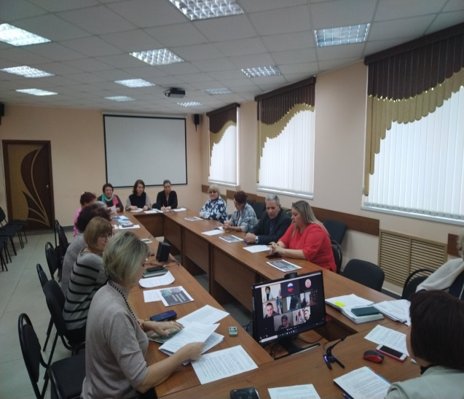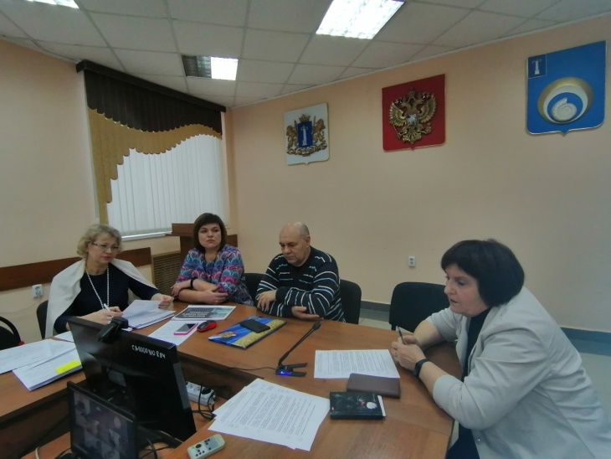

В Тимирязевском Доме культуры состоялось мероприятие «Стоп коррупция!» для работников учреждения, и участников ЦАД, на котором обсудили проблему коррупции.
В ходе обсуждения было рассмотрено понятие «коррупция», а также участники мероприятия узнали историю коррупции, виды коррупции, законодательство о коррупции и самое главное - методы борьбы с коррупцией.

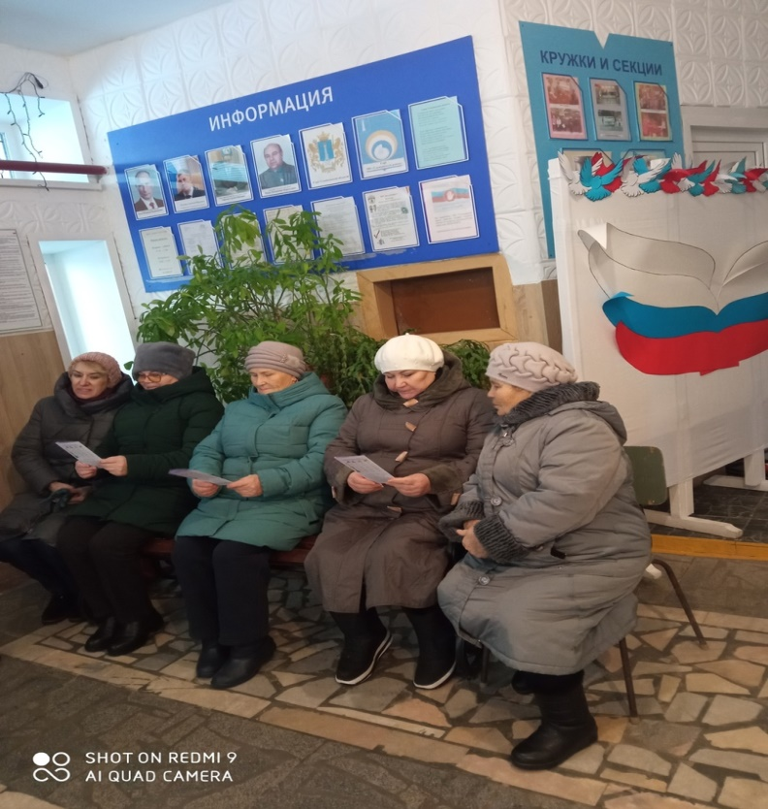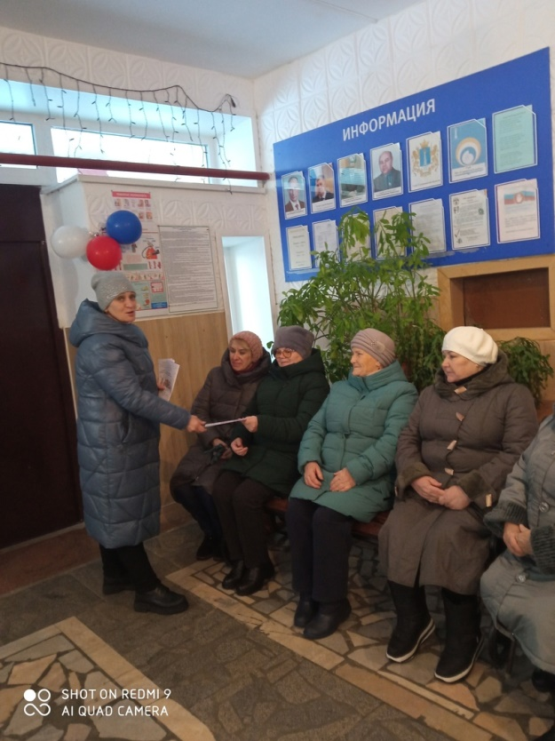

В школах активно ведется работа по антикоррупционному воспитанию учащихся. Эта работа проводится как на уроках истории, обществознания, так и во время проведения внеклассных мероприятий. В целях формирования у учащихся антикоррупционного мировоззрения и воспитания негативного отношения к коррупции 8.12. в 11 классах был проведен классный час на тему: «Скажем коррупции твердое НЕТ!». В ходе беседы учащиеся узнали и закрепили представления о правах и обязанностях детей, учились применять полученные правовые знания при ситуациях, где были обозначены противоправные действия.
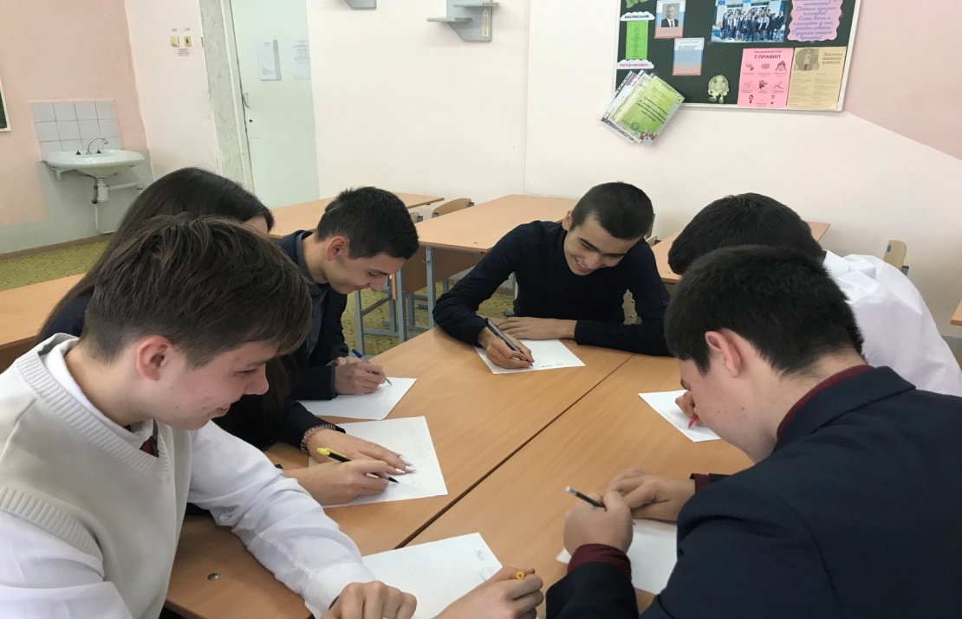
В современном мире царят власть, деньги, воровство и коррупция. Эти понятия сильны, но с ними можно бороться. В общеобразовательных учреждениях муниципального образования «Ульяновский район» Ульяновской области прошли классные часы на тему: "Мы против коррупции". В ходе классного часа учащиеся выявили причины коррупции и сделали выводы, что коррупция не исчезнет до тех пор, пока люди сами не заставят ее исчезнуть. Поступать нужно правильно, а именно: не давать и не брать взятки; стараться добиваться желаемых результатов на основе личной допропорядосности. Нужно вовремя сказать коррупции: НЕТ!
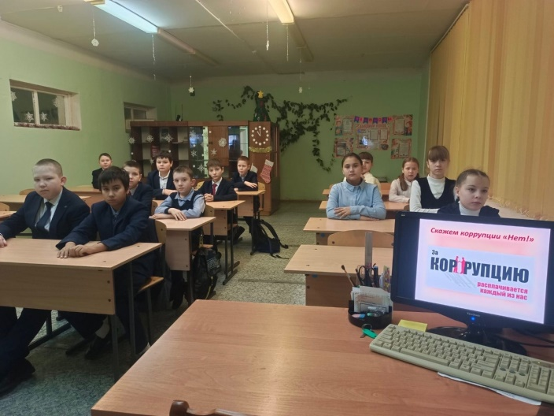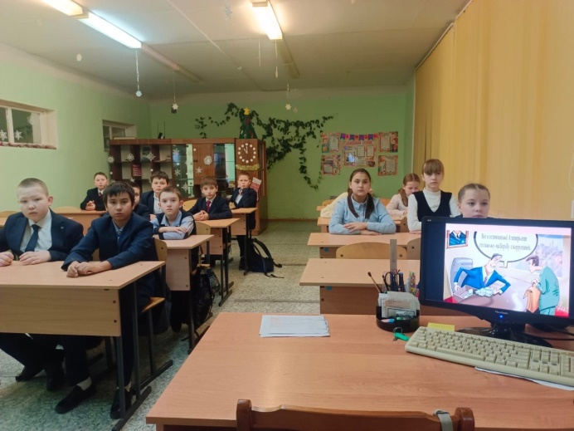
В завершении недели в администрации муниципального образования «Ульяновский район» в зале заседаний руководитель аппарата администрации муниципального образования «Ульяновский район» Синдюков А.Н. провел семинар с сотрудниками администрации муниципального образования «Ульяновский район» по теме: «О соблюдении запрета дарить и получать подарки в связи с предстоящими новогодними праздниками».

